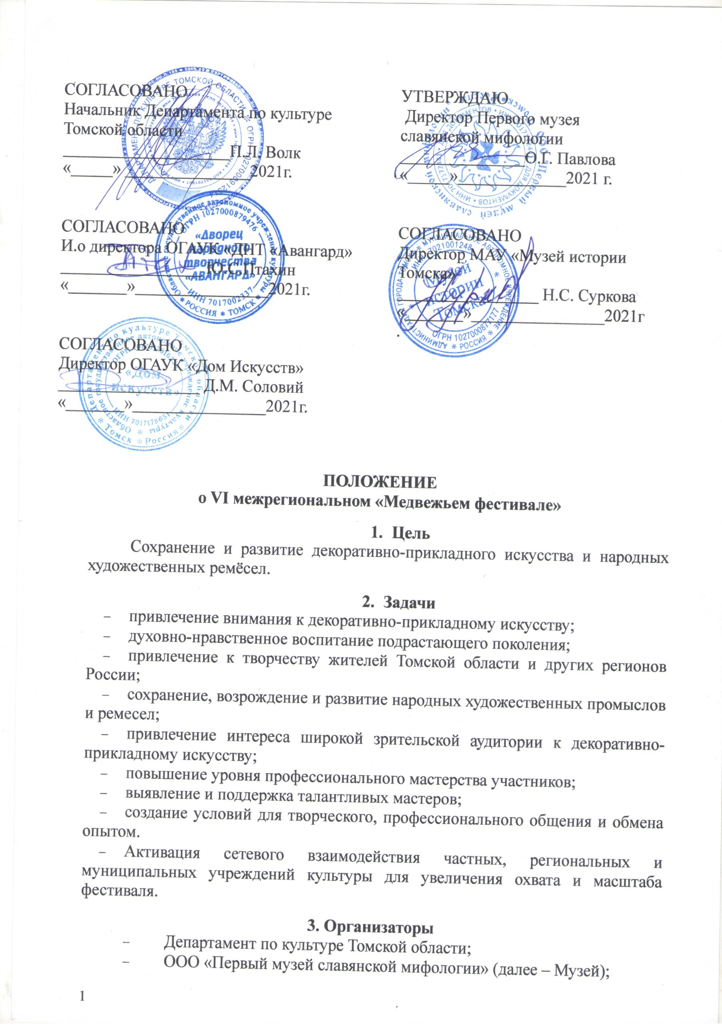

- ОГАУК Дворец народного творчества «Авангард».
- ОГАУК «Дом искусств».
- МАУ «Музей истории Томска».

4. Условия проведения и участия
4.1. К участию в Фестивале приглашаются художники, мастера, художественные коллективы, студии, кружки, предприятия народных художественных промыслов и ремёсел, творческие лаборатории, преподаватели и обучающиеся высших, средних и специальных образовательных учреждений культуры и искусства, отдельные лица, творческие коллективы, сохраняющие и развивающие традиции народного искусства. Наличие художественного образования, ведомственная подчиненность и формы собственности, место проживания значения не имеют.
4.2. На Фестиваль принимаются изделия (работы), созданные за последний год и выполненные в различных видах, техниках и из различных материалов (дерево, береста, металл, камень, кожа, мех, лоза, бумага, шерсть, глина, стекло, текстиль и т.д.).
4.3. Не принимаются изделия (работы), которые были представлены в 2020 году. Исключение составляют изделия (работы), изменённые или дополненные в соответствии с новой темой.
4.4. Оценка работ осуществляется по номинациям:
- «Мишка 2021 года» – основная номинация;
- другие номинации устанавливает жюри при просмотре работ.
по 2-м категориям:
1. Художники, мастера, педагоги, ремесленники.
2. Дети. Оцениваются по 3-м возрастным группам:
5 – 9 лет;
10 – 13 лет;
14 – 17 лет.

5.Тема Фестиваля
5.1. Тема Фестиваля 2021 года – «Сказки и легенды». Заявленная тематика включает:
- образ медведя в привязке к конкретному виду и подвиду.
- композиции, связанные с медведем: медведи из сюжетов сказок и легенд, мультфильмов, визуализация тематических пословиц и поговорок, мишки как игрушки, фольклорные и этнические образы медведя и т.д.
- любовь к сказкам, фольклору, местным легендам и сказаниям - все может быть выражено в образе медведя.
- воображаемый сказочный образ медведя.
5.2. На Фестиваль принимаются только авторские работы. На работу у участника должны быть 100% авторские права.
5.3. Для проведения Фестиваля организуется оргкомитет из представителей организаторов.
5.4. Оргкомитет имеет право отклонить от участия в Фестивале работы:
- не соответствующие художественному и эстетическому уровню выставки;
- не соответствующие тематике Фестиваля;
- демонстрирующие жестокость, антигуманизм;
- которые могут нанести вред жизни и здоровью окружающих, а также связаны с риском порчи оборудования или помещения.

6. Место и сроки проведения. Условия участия
6.1 Даты проведения: с 17 декабря 2021 по 15 января 2022 года.
Место проведения: «Первый музей славянской мифологии» (г. Томск, ул. Загорная, 12), ОГАУК «Дом искусств» (г. Томск, ул. Шишкова 10), МАУ «Музей истории Томска» (г. Томск, ул. Бакунина, 3).
6.2. Для участия в Фестивале необходимо:
–подать заявку и этикетку в электронном виде или на бумажном носителе (образец в Приложении № 1). Форма заявки и этикетки размещены на сайте http://slav-museum.ru/.
–выслать фото изделия (работы) на e-mail: info@slav-museum.ru или принести изделие (работу) в Музей по адресу: г. Томск, ул. Загорная, 12. Размер фото не менее 500 Кб;
–получить подтверждение (устное или письменное);
–оплатить регистрационный взнос в размере 300 (триста) рублей наличными до 10.12.2021 г. включительно, через внесение денежных средств в кассу Музея или безналичным перечислением на счет Организатора (реквизиты в п. 10.5. Раздела «Финансовые условия проведения»). Оплата производится после того, как изделие (работа) будет принята на Фестиваль. Оплачивая заявку, участник соглашается со всеми пунктами настоящего Положения.
–заполнить и предоставить письменное согласие на обработку персональных данных, а также на использование фото и видеоматериалов изделий (работ) с участием автора (Приложение №3);
–доставить в Музей свое изделие, коллекцию не позднее 10.12.2021 г. (в рабочие часы музея с 10-00 до 19-00, без выходных;
–передать изделие (работу), коллекцию, по акту приёма-передачи (Приложение 2), где должно быть указано: ФИО (полностью), возраст автора, название, год создания, материал, техника изготовления (изделия) работы, место проживания автора, контактный телефон. Акт приёма-передачи оформляется в 2-х экземплярах. Один экземпляр передаётся автору-участнику Фестиваля.
6.3. На Фестиваль (выставку) вне конкурса принимаются частные коллекции медведей. Регистрационный взнос при этом не уплачивается.
6.4. От участников Фестиваля дополнительно, вне конкурса, также принимаются медведи ручной работы на ярмарку-продажу. Сроки проведения с декабря 2021 по 15 января 2022 года.

7. Программа Фестиваля
- церемония открытия;
- конкурс творческих работ по номинациям;
- работа выставки;
- экскурсии, консультации, встречи с авторами;
- семинары и Мастер-классы (будет сообщено дополнительно);
- цикл бесед «Медвежьи посиделки»;
- конкурс ледовых скульптур «Мишка-ледышка»
- церемония закрытия и награждения победителей;
Программа может корректироваться и уточняться Оргкомитетом. Вся информация размещается на сайте http://slav-museum.ru/.

8. Жюри Фестиваля. Критерии оценки и призы
8.1. Для оценки работ создаётся одно независимое жюри. Жюри формируется из числа специалистов в области культуры и искусства Томской области: признанных деятелей культуры и искусства, заслуженных работников культуры, ведущих педагогов учебных заведений, известных художников, мастеров декоративно-прикладного искусства. Порядок обсуждения работ и процедура голосования устанавливаются председателем жюри. Решение жюри оформляются протоколом.
Жюри имеет право:
- присуждать 1,2,3 места, либо не присуждать их,
- присуждать или не присуждать звания;
- присуждать победу в номинациях.
8.2. Критерии оценки:
-мастерство исполнения;
-художественный уровень, оригинальность идеи;
-умелое сочетание традиций и новаторства.
8.3. При оценке изделий (работ) в номинации «Мишка 2021 года» среди взрослых участников (художники, мастера, педагоги, ремесленники), жюри определяет 3-х победителей, которым вручаются Дипломы 1, 2, 3 степени и денежные премии:
Диплом 1 степени – 8 000 руб.;
Диплом 2 степени – 5 000 руб.;
Диплом 3 степени – 3 000 руб.
Всем остальным участникам вручаются дипломы «За участие».
8.4. При просмотре изделий (работ) в номинациях Фестиваля, установленных жюри, определяются победители в каждой номинации, в каждой категории и в каждой возрастной группе.
Народным голосованием выбирается авторская работа «Народный мишка». Его автору вручается соответствующий Диплом.
8.5. Спонсорами, отдельными предприятиями, организациями могут быть установлены дополнительные призы, специальные премии и номинации.

9. Материальное обеспечение
Организаторы берут на себя обязательства по:
- освещению работы Фестиваля в СМИ;
- сбору творческих работ;
- выпуску рекламной продукции (афиша, программа, пригласительные билеты);
- предоставлению выставочных площадей, выставочного оборудования;
- построению экспозиции, монтажу и демонтажу;
- обеспечению сохранности экспонатов;
- обеспечению пожарной безопасности зала и благоприятных санитарно-гигиенических условий.

10. Финансовые условия проведения
10.1. Оплата расходов по доставке выставочных работ в Музей и их возврату, производится за счёт направляющей стороны.
10.2. Командировочные, транспортные расходы, расходы на питание и проживание участников осуществляются за счет направляющей стороны.
10.3. Финансирование Фестиваля складывается из средств ООО «Первый музей славянской мифологии», организационных взносов, пожертвований, спонсорской помощи и иных источников, не запрещенных действующим законодательством Российской Федерации.
10.4. Организаторы Фестиваля оставляют за собой право в индивидуальном порядке снизить вступительный взнос за участие или отменить его.
10.5. Реквизиты для оплаты организационного взноса:
Для оплаты через карту Сбербанка:
Назначение платежа: орг. взнос за участие в VI межрегиональном «Медвежьем фестивале».
Для оплаты по счету см. Приложение №4
10.6. Организационные взносы могут быть потрачены на следующие цели:
– разработка дизайна печатной продукции (дипломы, баннеры и т.д.);
– печать экспликаций, дипломов, баннеров и т.д.;
– оформление выставочного зала;
– реклама Фестиваля;
– наградной фонд (призы, рамки для дипломов);
– аренда оборудования и оплата транспортных услуг по его доставке;
– приобретение расходных материалов для целей Фестиваля и оплата транспортных услуг по их доставке;
– монтаж/демонтаж баннеров;
–проведение концертной программы.

Контактная информация
- по вопросам участия в Фестивале, консультации для мастеров – Родионова Ольга Владимировна, 8-903-951-35-12.
- по общим вопросам, предложениям партнёрства, спонсорства – Гришанова Юлия Викторовна, 8 (3822) 210-333; 52-79-50;8-906-955-45-80.
- по программе мероприятий – Кугаевская Софья Александровна 8 (3822) 210-333; 52-79-50;8-903-950-00-33.
Адрес: 634050, г. Томск, ул. Загорная, 12. Сайт: http://slav-museum.ru/.

Заключительные положения
1. Все демонстрационные материалы, полученные или записанные организаторами при проведении Фестиваля (фотографии, видеозаписи), являются собственностью организаторов, которые оставляют за собой право воспроизводить, распространять видеозаписи, осуществлять их прокат, а также использовать их при издании сборников, буклетов, без выплаты гонорара участникам Фестиваля. Их использование для целей проведения Фестиваля и его рекламы не требует дополнительного согласования и участниками Фестиваля.
2. Презентационный материал, поступивший от участников Фестиваля, может быть опубликован на сайтах Департамента по культуре Томской области, ОГАУК «ДНТ «Авангард», ООО «Первый музей славянской мифологии» и использоваться в рекламных целях Фестиваля.
3. Выдача изделий (работ) производится Музеем по квитанции об оплате с 15 января по 1 февраля 2022 с 10.00 до 19.00. В противном случае Организатор отправляет изделие на склад и не несет ответственность за его сохранность.
Приложение №1. Заявка и этикетка
З А Я В К А
на участие во VI межрегиональном «Медвежьем фестивале»
Информация о мастере
Ф.И.О. (полностью)*

Полных лет

Наименование организации (если есть)
Электронная почта

Ваш профиль в соц. Сети
Адрес по факту
(с индексом) *
Контактные телефоны*
При оплате по безналичному расчету, укажите № счета
Пожелания и предложения для организаторов Фестиваля

Информация об изделии
Ф.И.О. преподавателя/ куратора (если есть)
Ваш населенный пункт*

Наименование изделия*
Год создания*
Техника исполнения
Используемые материалы

*Обязательно к заполнению. К заявке желательно приложить фото изделия и фото автора в хорошем качестве.

Э Т И К Е Т К А (на каждое изделие, предоставляемое на Фестиваль)

№
Наименование организации, населенный пункт
Электронная почта, номер телефона
ФИО участника
Лет
Преподаватель
Название работы
Техника исполнения
Используемые материалы
Коллективная заявка на участие в VI межрегиональном «Медвежьем фестивале»

Коллективная заявка на участие в VI межрегиональном «Медвежьем фестивале»

Приложение № 2
Акт приёма-передачи
изделий (работ) на VI межрегиональный
«Медвежий фестиваль»
№ п/п | Ф.И.О. участника,  название коллектива  (полностью) | Год  рождения, возраст | Перечень работ с каталожными данными (название, год создания, материал, техника исполнения, размеры, см.) | Место жительства участника (коллектива) | Место работы, образование в т.ч. художеств. Контактный тел. | Организация, представляющая участника  (коллектив)
1

___________________ /_____________________
подпись ФИО

Приложение №3

Директору ООО «Первый музей славянской мифологии»

О.Г. Павловой

СОГЛАСИЕ
на обработку персональных данных

Я,
(Ф.И.О.)

в соответствии со ст. 9 Федерального закона от 27.07.2006г. № 152-ФЗ «О защите персональных данных» даю согласие на обработку своих персональных данных ООО «Первый музей славянской мифологии» (далее - Оператору), расположенному по адресу: г. Томск, ул. Загорная, 12 с целью регистрации меня в качестве участника VI межрегионального «Медвежьего Фестиваля» следующих моих персональных данных:
- Перечень данных:
- фамилия, имя, отчество
- адрес места жительства (по факту),
- номер телефона (домашний, мобильный),
- фото и видеоматериалы с участием автора, его изделий,
2. Перечень действий, на совершение которых дается согласие:
Разрешаю Оператору производить с моими персональными данными действия (операции), определенные статьей 3 Федерального закона от 27.07.2006 №152-ФЗ, а именно: сбор, систематизацию, накопление, хранение, использование, персональных данных.
Обработка персональных данных может осуществляться как с использованием средств автоматизации, так и без их использования (на бумажных носителях).

3. Сроки обработки и хранения персональных данных:
Согласие на обработку данных (полностью или частично) может быть отозвано субъектом персональных данных на основании его письменного заявления.

Права и обязанности в области защиты персональных данных мне разъяснены.

______________ /____________________/ «____»____________________г.
(подпись) (ФИО) (дата подписи)

Приложение №4

Реквизиты

ООО «Первый музей славянской мифологии»

634050, Россия, г. Томск, ул. Загорная, 12

тел 8(3822)527950, 210-333
тел/факс 8(3822)529177

E-mail
info@slav-museum.ru

ИНН 7017172441
КПП 7017012001
ОГРН 1077017005185

Сч.№ 40702810964010104674
К/с 30101810800000000606
БИК 046902606

Банк плательщика: Томское отделение ОСБ 8616 г. Томск

ОКПО 97593627
ОКОГУ 49013
ОКАТО 69401372000
ОКТМО 69701000
ОКФС 16
ОКОПФ 65
ОКВЭД 92.52

